南京理工大学紫金学院

# 数据库课程设计报告



|  |  |
| --- | --- |
| **课程编号：** | 03339011 |
| **课程名称：** | 数据库课程设计 |
| **学 院：** | 计算机与人工智能学院 |
| **专 业：** | 计算机科学与技术 |
| **组 长：** | 姓名/学号 |
| **组 员：** | 姓名/学号 |
| 姓名/学号 |
| 姓名/学号 |
| **起止时间：** | 2024.05.10-2024.05.31 |
| **指导教师：** | 游凤芹 |

2024年5月

## XX管理系统的设计与实现（黑体三号）

**统一按以下格式：**

**中文：宋体小四**

**英文：Time New Roman小四**

**行距：1.5倍行距**

**每一个小标题都要加粗，标题的段前段后行距为0.5行**

**注：实验报告提交时蓝色字体全部删除**

1. **选题介绍**

健身房会员管理系统是为了方便线下门店管理业务，提高工作效率而设计的。具有会员，教练，工作人员三种角色，每个角色有相应的功能，让会员可以方便的购买课程，教练可以发布和查看自己的教学课程，工作人员可以在后台查看这些数据。总的来说，这个系统极大的方便了健身房的会员管理，具有很强的现实意义。

**二、需求分析**



图2.1 会员用例图



图2.2 教练用例图



图2.3 员工用例图

**三、概念结构设计**



图3.1 会员er图



图3.2 课程er图



图3.3 健身房er图



图3.4 教练er图



图3.5 总ER图

**四、逻辑结构设计**

-- 创建健身房表

CREATE TABLE gym (

gym_id INT PRIMARY KEY,

name VARCHAR(20) NOT NULL,

phone VARCHAR(20) NOT NULL,

address VARCHAR(100) NOT NULL,

username VARCHAR(20) NOT NULL,

password VARCHAR(20) NOT NULL

);

-- 创建教练表

CREATE TABLE coach (

coach_id INT PRIMARY KEY AUTO_INCREMENT,

username VARCHAR(20) NOT NULL,

password VARCHAR(20) NOT NULL,

phone VARCHAR(20) NOT NULL,

gender ENUM('Male', 'Female') NOT NULL,

birthdate DATE NOT NULL,

coach_type ENUM('Regular', 'Premium') NOT NULL,

gym_id INT,

FOREIGN KEY (gym_id) REFERENCES gym(gym_id)

);

-- 创建课程表

CREATE TABLE course (

course_id INT PRIMARY KEY,

name VARCHAR(20) NOT NULL,

description VARCHAR(255) NOT NULL,

price DECIMAL(8, 2) NOT NULL,

max_capacity INT NOT NULL,

coach_id INT,

gym_id INT,

FOREIGN KEY (coach_id) REFERENCES coach(coach_id),

FOREIGN KEY (gym_id) REFERENCES gym(gym_id)

);

-- 创建会员表

CREATE TABLE member (

member_id INT PRIMARY KEY AUTO_INCREMENT,

username VARCHAR(20) NOT NULL,

password VARCHAR(20) NOT NULL,

phone VARCHAR(20) NOT NULL,

gender ENUM('Male', 'Female') NOT NULL,

birthdate DATE NOT NULL,

member_type ENUM('Regular', 'Premium') NOT NULL

);

-- 创建购买课程表

CREATE TABLE course_purchase (

purchase_id INT PRIMARY KEY AUTO_INCREMENT,

member_id INT,

course_id INT,

purchase_date TIMESTAMP NOT NULL,

price DECIMAL(8, 2) NOT NULL,

FOREIGN KEY (member_id) REFERENCES member(member_id),

FOREIGN KEY (course_id) REFERENCES course(course_id)

);

**五、物理结构设计**

*-- 在coach表的gym_id列上添加索引*CREATE INDEX idx_coach_gym_id ON coach (gym_id);  
  
*-- 在course表的coach_id列上添加索引*CREATE INDEX idx_course_coach_id ON course (coach_id);

**六、数据库实施**

-- 插入健身房数据

INSERT INTO gym (gym_id, name, phone, address, username, password)

VALUES

(1, 'Gym A', '1234567890', '123 Main St', 'admin1', 'password1'),

(2, 'Gym B', '9876543210', '456 Elm St', 'admin2', 'password2'),

(3, 'Gym C', '5555555555', '789 Oak St', 'admin3', 'password3'),

(4, 'Gym D', '9999999999', '321 Pine St', 'admin4', 'password4'),

(5, 'Gym E', '1111111111', '654 Maple St', 'admin5', 'password5');

-- 插入教练数据

INSERT INTO coach (username, password, phone, gender, birthdate, coach_type, gym_id)

VALUES

('Coach1', 'password1', '1234567890', 'Male', '1980-05-15', 'Regular', 1),

('Coach2', 'password2', '9876543210', 'Female', '1983-10-20', 'Premium', 2),

('Coach3', 'password3', '5555555555', 'Male', '1975-12-01', 'Regular', 3),

('Coach4', 'password4', '9999999999', 'Female', '1988-07-05', 'Premium', 4),

('Coach5', 'password5', '1111111111', 'Male', '1991-09-25', 'Regular', 5);

-- 插入课程数据

INSERT INTO course (course_id, name, description, price, max_capacity, coach_id, gym_id)

VALUES

(1, 'Yoga Class', 'A relaxing yoga class for all levels', 20.00, 15, 1, 1),

(2, 'Spin Class', 'An intense indoor cycling workout', 15.00, 10, 2, 2),

(3, 'Zumba Class', 'A fun and energetic dance fitness class', 12.00, 20, 3, 3),

(4, 'Pilates Class', 'A low-impact exercise method to improve flexibility and strength', 18.00, 12, 4, 4),

(5, 'Bootcamp Class', 'A high-intensity workout combining cardio and strength training', 25.00, 15, 5, 5);

-- 插入会员数据

INSERT INTO member (username, password, phone, gender, birthdate, member_type)

VALUES

('JohnDoe', 'password1', '1234567890', 'Male', '1990-01-01', 'Regular'),

('JaneSmith', 'password2', '9876543210', 'Female', '1995-05-10', 'Regular'),

('MikeJohnson', 'password3', '5555555555', 'Male', '1985-09-15', 'Premium'),

('EmilyDavis', 'password4', '9999999999', 'Female', '1998-07-20', 'Premium'),

('DavidWilson', 'password5', '1111111111', 'Male', '1992-03-30', 'Regular');

-- 插入购买课程数据

INSERT INTO course_purchase (member_id, course_id, purchase_date, price)

VALUES

(1, 1, '2024-05-01 10:00:00', 20.00),

(2, 3, '2024-05-02 14:30:00', 12.00),

(3, 2, '2024-05-03 17:45:00', 15.00),

(4, 4, '2024-05-04 09:15:00', 18.00),

(5, 5, '2024-05-05 16:00:00', 25.00);

-- 创建视图，查看下单的学员  
CREATE VIEW course_purchase_view AS  
SELECT c.course_id, c.name AS course_name, c.description, c.price, c.max_capacity, m.member_id, m.username, m.phone, m.gender, m.birthdate, m.member_type  
FROM course c  
JOIN course_purchase cp ON c.course_id = cp.course_id  
JOIN member m ON cp.member_id = m.member_id;

-- 创建触发器，订单自动插入时间戳

DELIMITER //

CREATE TRIGGER course_purchase_insert_trigger

BEFORE INSERT ON course_purchase

FOR EACH ROW

BEGIN

SET NEW.purchase_date = NOW();

END //

DELIMITER ;

**七、系统功能实现**

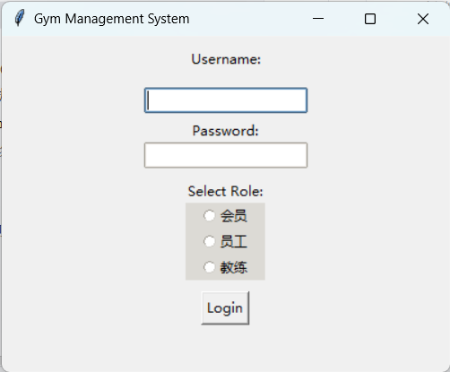

图7.1 分角色登入图

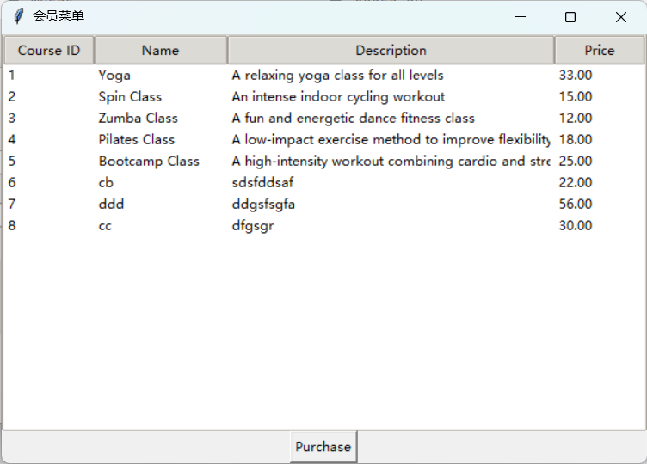

图7.2 会员登入购买截图

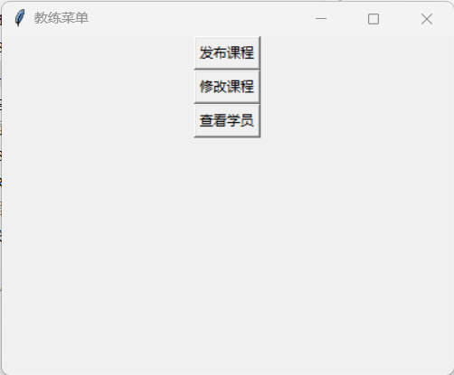

图7.3 教练菜单

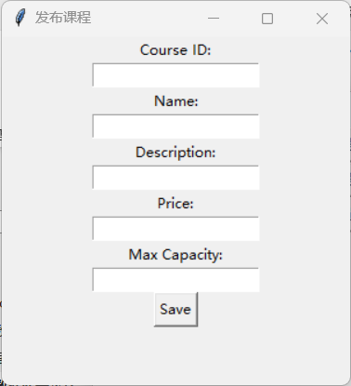

图7.4 教练发布课程截图

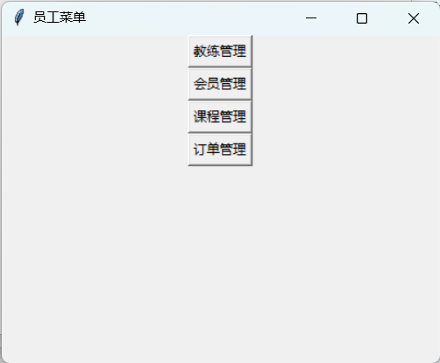

图7.5员工菜单截图

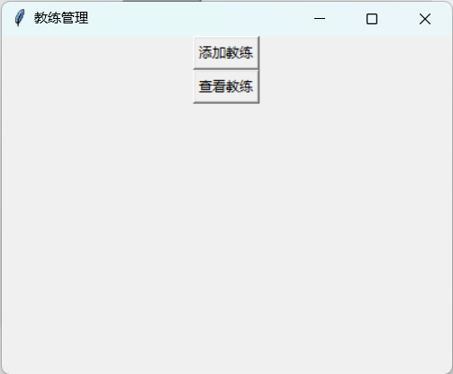

图7.6 教练管理截图

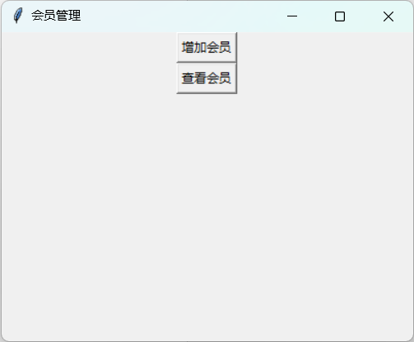

图7.7 会员管理截图

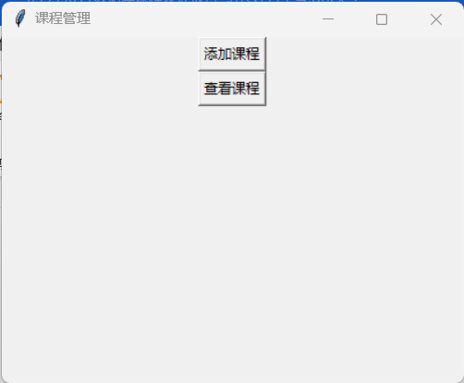

图7.8 课程管理截图

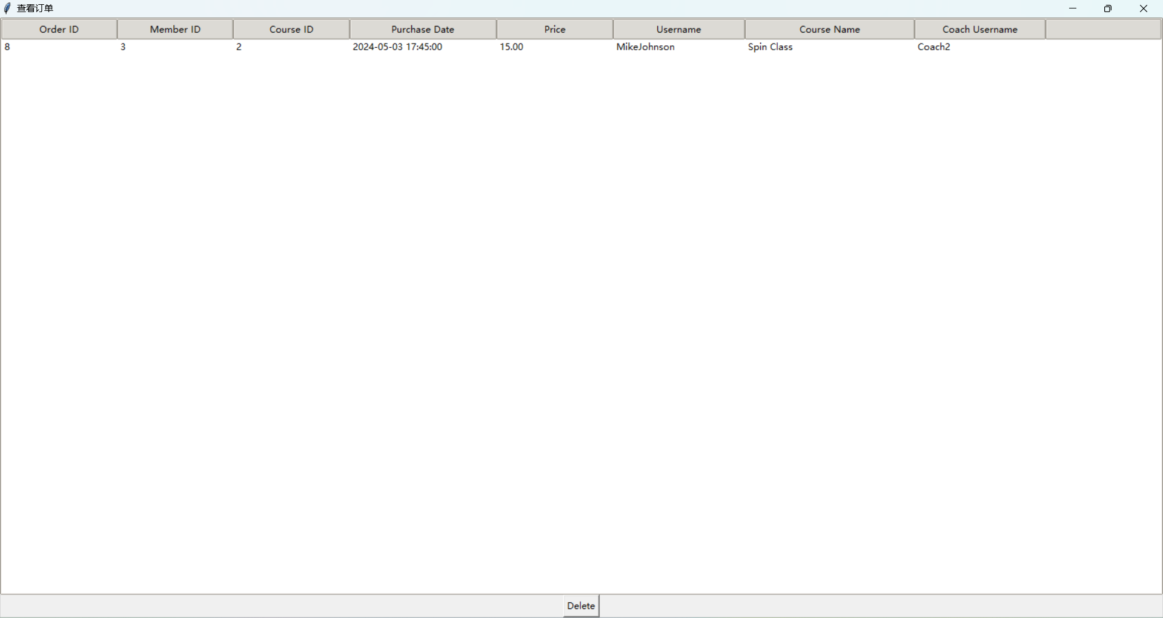

图7.9 查看订单截图

**八、实验总结**

（1）项目整体总结（对整体实施过程的总结）。

健身房会员管理系统是一个用于管理健身房会员、教练、课程和购买记录的综合性项目。该系统通过数据库表的设计和相应的功能模块，提供了便捷的会员管理和课程购买流程。

该系统的核心功能包括会员管理、教练管理、课程管理和购买记录管理。通过会员管理功能，管理员可以添加、编辑和删除会员信息，包括用户名、密码、电话、性别和生日等。教练管理功能允许管理员添加、编辑和删除教练信息，包括用户名、密码、电话、性别、生日和教练类型等。课程管理功能允许管理员添加、编辑和删除课程信息，包括课程名称、描述、价格和最大容量等。购买记录管理功能允许管理员记录会员购买课程的信息，包括会员ID、课程ID、购买日期和价格等。

该系统的数据库设计采用了mysql关系型数据库，使用了多个表来存储不同实体的信息，并通过外键建立了表之间的关联关系。例如，会员表和教练表通过健身房ID进行关联，课程表和教练表通过教练ID进行关联，购买记录表和会员表、课程表通过会员ID和课程ID进行关联。这种关联关系使得系统能够方便地进行数据查询和跨表操作。

整体而言，该健身房会员管理系统提供了一个高效、可靠的平台，用于管理健身房的会员和课程信息。通过该系统，管理员可以轻松地管理会员和教练的信息，同时也能够方便地记录和追踪会员的课程购买记录。这样的系统不仅提高了健身房的管理效率，还为会员提供了更好的服务体验。未来，可以进一步完善系统功能，增加报表统计、预约管理等功能，以满足不断增长的健身房管理需求。

（2）个人总结（每人1份，汇总在本节，包括：姓名，承担角色，课设收获、思考和总结等，不少于200字）。